Дизайн-проект:
«Формирование комфортной городской среды»
по адресу: Республика Мордовия,
Зубово-Полянский район, рп. Зубова Поляна, ул. Советская, д.58, д.60, д.64, д.70, д.80
Согласовано: представитель (ли) жилого дома
____ ____________________
_________________________

д.70

д.58

д.64

д.60

Дизайн-проект разработан администрацией Зубово-Полянского городского поселения

д.80
ул. Советская
Виды работ:
- установка урн для мусора
- обеспечение освещения (установка светильников)
- установка скамеек
- устройство тротуаров

- ремонт дворовых проездов

Виды работ:
1. 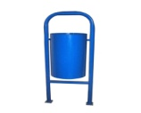 Установка урны антивандальной (390х260х585)
2. 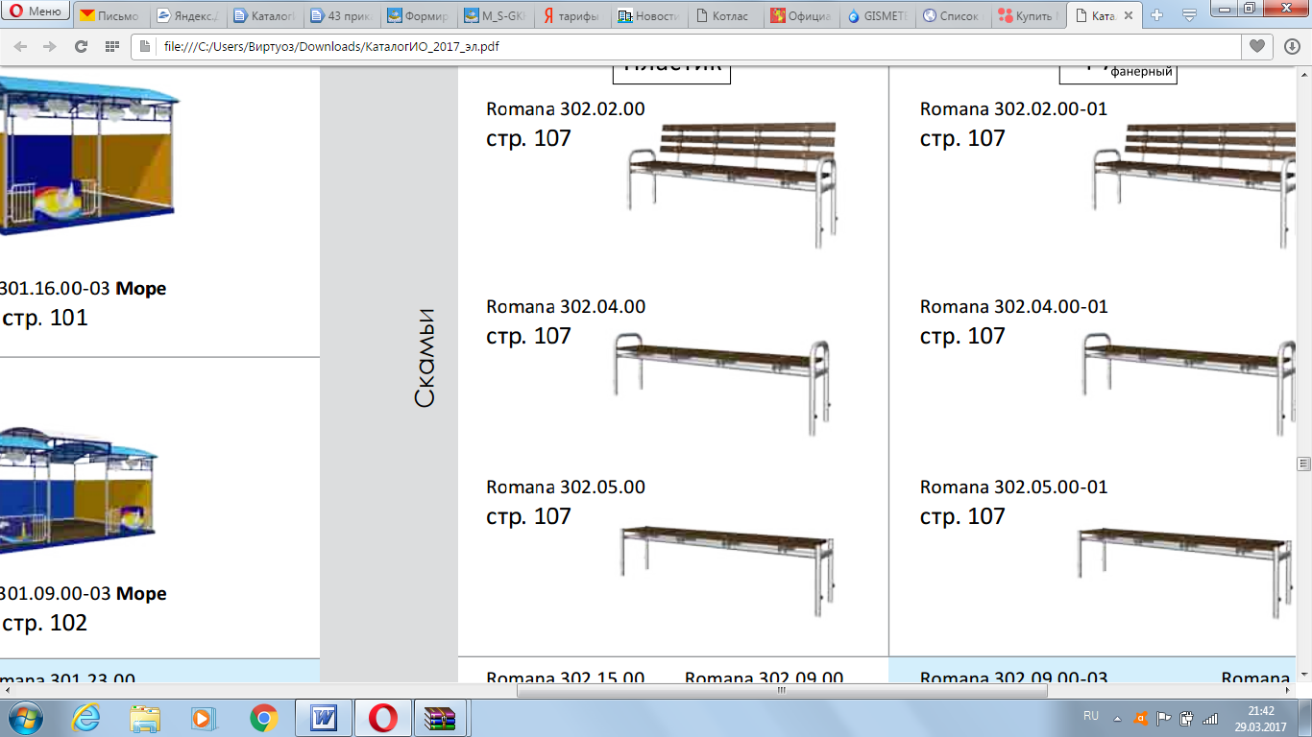 Установка скамьи со спинкой и подлокотниками (2000х600х1000)
3. 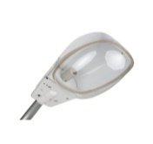Установка светильника
4.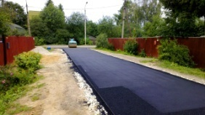 Ремонт дворовых проездов и тротуаров:
4.1 Устройство подстилающих слоев и оснований из щебня и песка.
4.2 Устройство покрытия из асфальтобетонных смесей.

